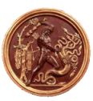 | DOSSIER HISTOIRE | 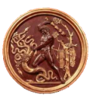
La mythologie grecque

Page 1 : Sommaire

Page 2 : Les Dieux - introduction

Page 3 : Les Dieux - documents

Page 4 : Les Dieux - liste

Page 5 : Les Dieux - documents
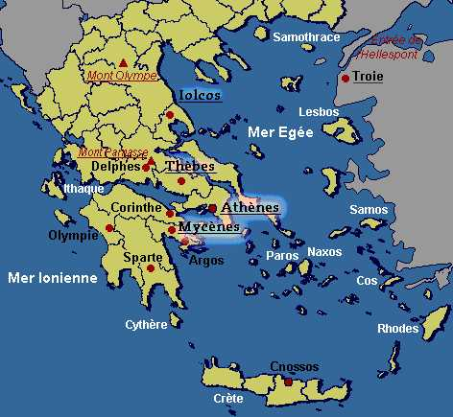 | Carte de la Grèce Antique…

Page 6 : L’Iliade et l’Odyssée

Page 7 : Les héros - Thésée et le Minotaure

Page 8 : Les héros - Persée et Gorgone

Page 9 : Les héros – Jason et la Toison d’or

Page 1

